Класс:
Предмет: Тарбиялык саат
Сабактын темасы: Окуучу жайкы каникулду кантип пайдалуу өткөрсө болот?
Сабактын тиби: комбинацияланган сабак
Сабактагы колдонулуучу усулдар жана ыкмалар: интерактивдүү
Сабактын жабдылышы: слайд, ватман, түстүү карандаштар жана доска

Өзөктүү компетенциялар: | Күтүлүүчү натыйжаларга багытталган максаттар:  Окуучулар:
Маалыматтык | Керектүү ар түрдүү социалдык маалыматтарды табат;
Социалдык-коммуникативдик | Бернилген үлгүгө ылайык жөнөкөй түзүлүштүн аргументин түзөт;  Мугалим тарабынан берилген байланыш форматында (топто) өнөктөштөр менен өз ара аракеттенүүнү колдойт
Өзүн-өзү уюштуруу жана көйгөйлөрдү чечүү | Көрсөтүлгөн параметрлерге ылайык сунуш кылынган кырдаалды талдайт

Сабактын жүрүшү:

Сабактын  этаптары | Мугалимдин иш-аракети: | Окуучунун иш-аракети:
 | Балдар, жайкы каникул жакындап калды, жайкы каникулда кайда барасыңар? | 1-окуучу: Чоң атамдыкына барам.  2-окуучу: Жайкы лагерге барам.  3-окуучу: Ата-энем менен шаарда болом.  4-окуучу: Жайлоодогу тууганымдыкына барып келем.  5-окуучу: Таятамдыкына барып эс алам.
1-кадам | Үч топко бөлүнгүлө  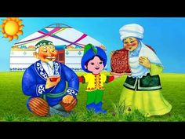Жайлоо  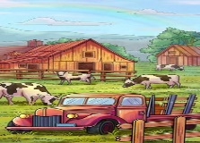Айыл  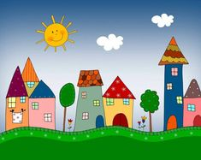Шаар | Окуучулар карточкаларды тандап алып, топторго бөлүнүп отурушат.
2-кадам | Мугалим топторго суроо берет  - Жайлоодогу эс алуу эмнеси менен кызыктуу жана пайдалуу?  - Айылдагы эс алуу эмнеси менен кызыктуу жана пайдалуу?  - Шаардагы эс алуу эмнеси менен кызыктуу жана пайдалуу? | Окуучулар суроолорго жооп беришет  Жайлоо тобу:  1-окуучу: Ат минем, мага ушунусу менен кызыктуу  2-окуучу: Мага бооз үйдө уктаган кызыктуу  3-окуучу: Жайлоодо гүл терип, кымыз ичип жүргөн жагат  Айыл тобу:  1-окуучу: Чоң атам көлдө турат, мен сууда сүзгөндү жакшы көрөм  2-окуучу: Мен чоң атам менен чоң апамды жакшы көрөм, ошол үчүн мен каникулда айылда болом  Шаар тобу:  1-окуучу: Жайкы курстарга катышкан жагат, ошондуктан каникулду шаардан өткөрөм  2-окуучу: Көптөн бери кыялданып жүргөн корей тилин үйрөнөм.
3-кадам | Мугалим 3 топко толуктоо үчүн даярдалган класстер бар ватман, түстүү карандаштарды таратат жана шарттарын түшүндүрөт.  “Кызыктуу жайкы каникул”  деген темада:  - Топ менен биргеликте сүрөт тарткыла,  - Кластерди уланткыла | Өкуучулар өз- ара уюшуп, тапшырманы аткарууга киришет
4-кадам | Топтордо сүрөттөрдү презинтациалоону уюштургула.  Тарткан сүрөттөр жөнүндө айтып бергиле | Окуучулар тарткан сүроттөрүн дубалга илет. Эмне жөнүндө тартканын презинтациялайт
 | Азаматсыңар! Эң сонун сүрөттөр. | Жайлоо тобу  Жайлоодогу жайкы каникул  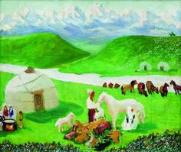  Биз бул сүрөттө жайлоодогу күнүмдүк тиричиликти чагылдырдык. Жайлоодо көпчүлүк учурда бээ саадырабыз, кымыз ичебиз, ал эми жайлоону боз үйсүз элестетүүгө болбойт ошондуктан боз үйдү тарттык  Айыл тобу  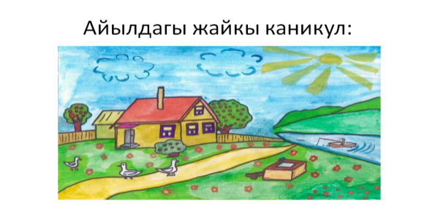  Биз тарткан сүрөттүн аталышы “Айылдагы жайкы таң”. Көпчүлүгүбүз айылга туугандарыбыздыкына барат экенбиз. Биздин топтон Ысык-Көлдөгү туугандарыныкына да баргандар бар болгондуктан көлдү тарттык. Айылдагы жашоо бизге жагат. Таттуу жемиштер өсөт: алма, алча жана малина.  Шаар тобу:  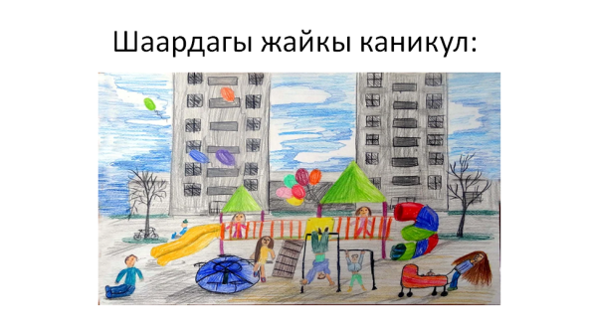  Биздин топ тарткан сүрөттүн аталышы “Шаардагы жайкы каникул”. Бизге жайкы каникулду шаарда ата-энелерибиз менен өткөргөн жагат. Шаардан дагы жаңы достор менен таанышабыз. Шаар жайкысын кооз болуп калат. Парктарда сейилдеген жана китепканаларды, музейлерди кыдырган жагат.
5-  кадам | Батмандагы толтурулган кластерди башка топторго жылдырып, бири биринердин ишиңер менен таанышкыла.  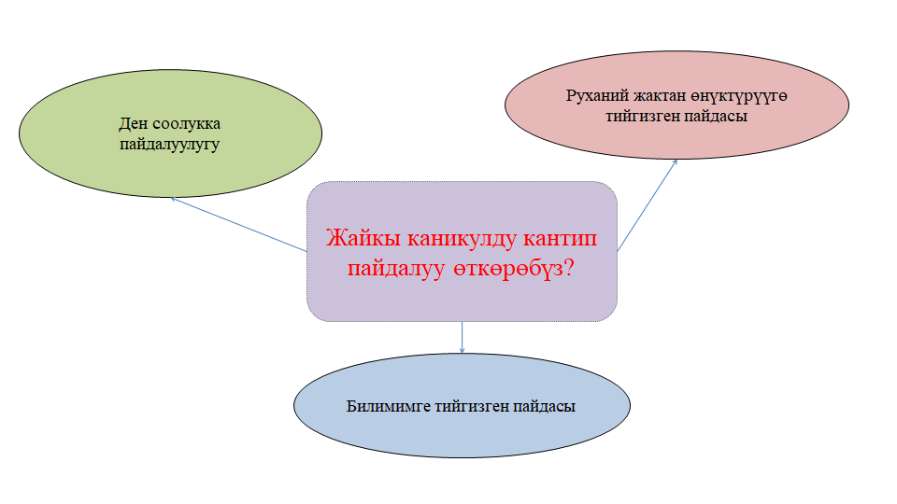 | Окуучулар кластер түзүлгөн батманды башка топторго жылдырат, топтор башка топтордун иши менен таанышат  Жайлоо тобу:  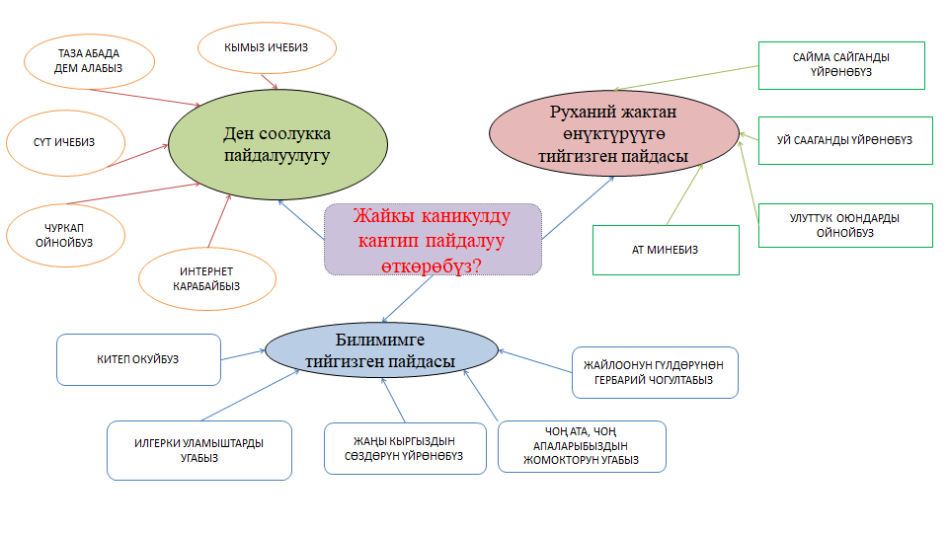  Айыл тобу:  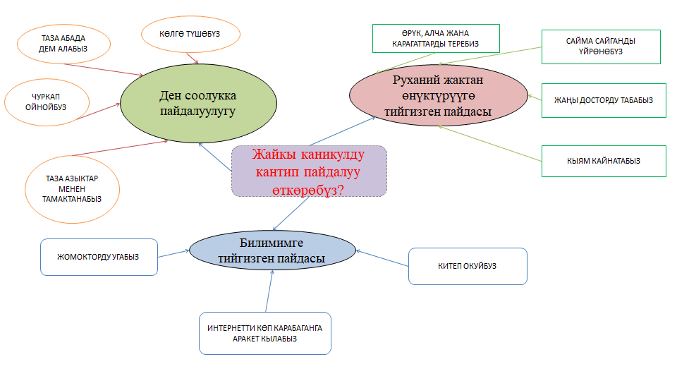  Шаар тобу:  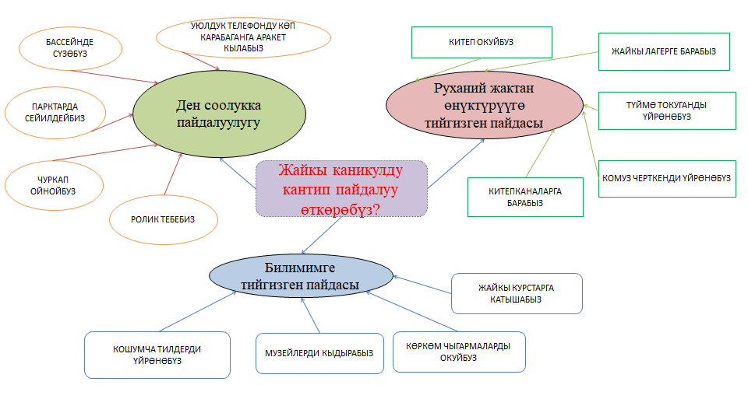
Жыйынтыктоо | -Бул иштерди аткарууда кандай кызыктуу нерселерди билдиңер?  -Кандай жыйынтыктарга келдиңер? | - Ким каякка барып эс ала турганын билдим. Эс алуунун түрлөрүн үйрөндүм.  - Биз каникулда кайсыл жакта болбойлу, өзүбүзгө пайдалуу өткөрсөк болот экен.
Тапшырма | Жайкы каникулда, дептер ачып,  “ Менин пайдалуу жайкы эс алуум” деген, темада жумалык план түзүп, пландарыңардын отчетун жазып келггиле. Үй тапшырма сентябрда текшерилет. | Окуучулар тапшырманы дептерлерине жазышат.

Иштеп чыккан мугалим: Керимканова Апал Абдырашитовна.

